Hardie® Kantenversiegelung

James Hardie Europe

Eigenschaften

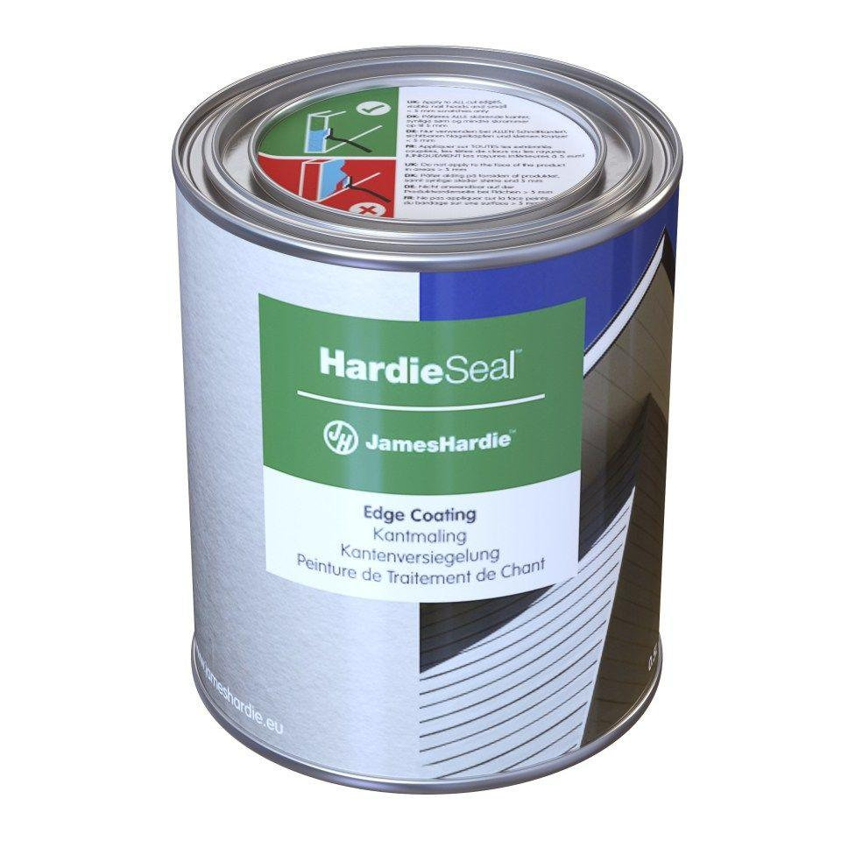

Farbton

anthrazit, beige, blau, braun, bronze, dunkelbraun, dunkelgrau, dunkelgrün, gold, grau, grün, hellgrün, kupfer, rot, schwarz, silber, weiß

Werkstoff

Acrylat

Farbtonbezeichnung Hersteller

Espresso, Moosgrün, Stahlgrau, Monterey Taupe, Schwarz, Perlgrau, Metallgrau, Skandinavisch Rot, Khakibraun, Kieselgrau, Salbeigrün, Schneeweiß, Abendblau, Kastanienbraun, Anthrazitgrau, Nebelgrau, Schiefergrau, Cremeweiß, Cashmere, Zartgrün, Nussbraun, Bronze, Kupfer, Gold, Graphit, Stahl, Silber